Лабораторная работа 3
Разработка серверной части информационной системы фотоцентра
Выполнила ____________________ Группа __________
Проверил _____________________ Дата 6 ноября 2026 года

1 Цель работы
Разработать и проверить REST API информационной системы фотоцентра: получение списка услуг, поиск услуги по идентификатору и создание услуги с серверной валидацией. Организовать доступ к Microsoft SQL Server через передаваемую зависимость и продемонстрировать запросы в Swagger UI.

2 Используемые технологии
Работа продолжает проект «АРМ фотоцентра и полиграфических услуг» из лабораторных 1 и 2. Сервер реализован на Node.js и Express; SQL-запросы выполняет mssql. Для интерактивной документации подключён swagger-ui-express. Учебные запросы выполняются в отдельной базе PhotoCenterLab12.
Требование методички | Реализация в проекте
FastAPI и uvicorn | Express, server.js, команда npm run lab3
GET /items и GET /items/{id} | GET /api/services и GET /api/services/{id}
Pydantic и POST с валидацией | schemas/service.js и middleware в роутере
Depends(get_session) | Передача repository в createServicesRouter
Swagger UI | /docs/ и спецификация /openapi.json

В выбранном стеке ORM и Pydantic не используются. Входные данные проверяются до обращения к БД, SQL-запросы параметризованы. Страница документации строится Swagger UI по явно заданной спецификации OpenAPI.

3 Структура серверной части
Модуль | Назначение
server.js | Сборка приложения, подключение роутеров, Swagger и обработка ошибок
routes/services.js | HTTP-методы, проверка ID и входного объекта
repositories/services.js | SELECT, INSERT, UPDATE и DELETE через mssql
schemas/service.js | Схема ServiceInput и функция parseService
docs/openapi.js | Описание методов, входных схем и ответов
scripts/start-lab3.cjs | Учебный сервер 127.0.0.1:3001 на PhotoCenterLab12

4 Подключение к базе и внедрение зависимостей
Модуль db.js открывает общий ConnectionPool. При сборке сервера репозиторию передаются функция getPool и драйвер sql. Готовый репозиторий передаётся фабрике маршрутов. Обработчики зависят от методов list, findById и create, а не создают подключение самостоятельно.
app.use('/api/services', createServicesRouter(
createServicesRepository({ getPool: () => poolPromise, sql })
));

На каждый запрос создаётся отдельный объект pool.request(). Пул управляет выдачей и возвратом соединений; закрывать общий пул после каждого HTTP-запроса нельзя. В тестах роутеру передаётся подставной репозиторий, поэтому его можно проверить без SQL Server. Это явное внедрение зависимости, аналогичное по назначению Depends, но без механизма FastAPI.

5 Параметризованные запросы
const query = (await getPool()).request();
const result = await query.input('id', sql.Int, id)
.query(`SELECT ID_Услуги, Название, Тип, Цена
FROM Услуга WHERE ID_Услуги=@id`);

Значение ID передаётся параметром @id, отдельно от текста SQL. Названия и тип услуги передаются как NVARCHAR заданной длины, цена — DECIMAL(10,2). Пользовательские значения не вставляются в SQL конкатенацией.

6 Маршруты и валидация
Метод и адрес | Результат
GET /api/health | 200 — HTTP-сервер работает; наличие БД этим не проверяется
GET /api/services | 200 — массив услуг; 401 без входа
GET /api/services/{id} | 200 — услуга; 404 — отсутствует; 422 — неверный ID
POST /api/services | 201 — созданная услуга и Location; 422 — ошибки полей
PUT /api/services/{id} | 200 — обновлённая услуга; 404 — отсутствует
DELETE /api/services/{id} | 204 — удалена; 409 — используется в заказах

В ServiceInput разрешены только Название, Тип и Цена. Название и тип должны быть непустыми строками длиной до 150 и 50 символов. Цена должна быть JSON-числом от 0.01 до 99999999.99 с точностью не более двух знаков после запятой. Начальные и конечные пробелы строк удаляются после проверки.
Поле ID_Услуги не входит во входную схему: попытка его передать возвращает 422. Идентификатор формируется SQL Server через IDENTITY. При успешной вставке OUTPUT INSERTED возвращает сохранённую запись; HTTP-ответ содержит 201 Created и заголовок Location. Некорректный синтаксис JSON даёт 400 Bad Request.

7 Порядок запуска и проверки
npm install
npm run lab3
# В другом терминале
npm test
npm run lab3:check

Открыть http://127.0.0.1:3001/docs/. Выполнить POST /api/auth/login с учебными данными lab_ivanova / demo. Cookie сессии сохраняется браузером автоматически. Далее раскрыть нужный метод, нажать Try it out, заполнить параметры и нажать Execute. Рабочий сайт по команде npm start продолжает использовать настройки своей базы из .env.
Фактическая автоматическая проверка 6 ноября 2026 года: 35 HTTP-сценариев пройдены, включая отрицательную цену, пустые строки, лишний ID, неверные типы и границы SQL INT. Пройдены 3 теста npm test. Протокол: labs/lab3-verification.json. Временные услуги после проверок удалены; повторная проверка базы подтвердила исходные 27 строк и 9 внешних ключей.

8 Проверка через Swagger UI
Скриншоты ниже показывают фактические запросы к учебному серверу и ответы SQL Server через API.
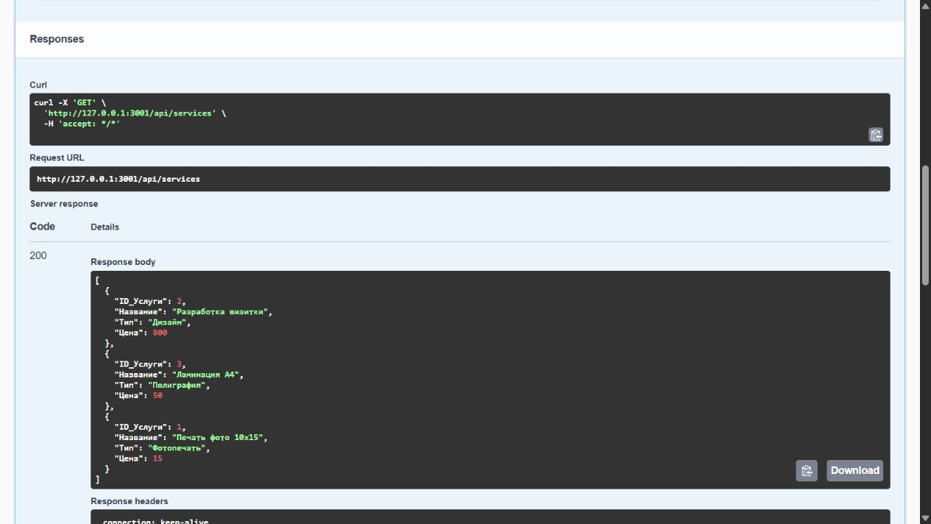
Рисунок 1 — GET /api/services вернул 200 и три услуги из базы лабораторной №2.
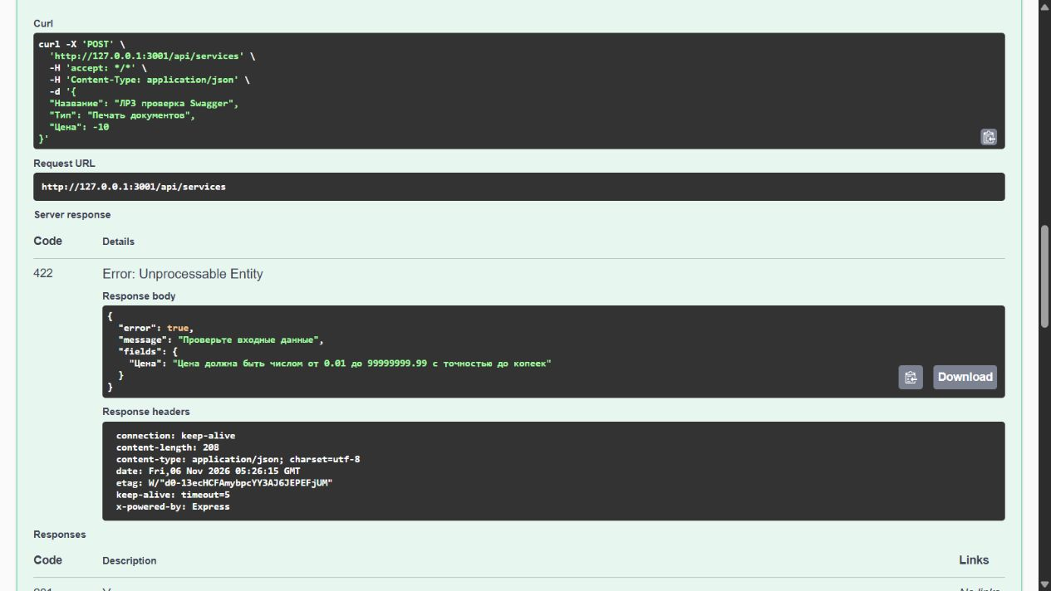
Рисунок 2 — POST с ценой −10 отклонён с кодом 422; ошибка указана в поле Цена.

9 Создание записи и обработка отсутствующего ID
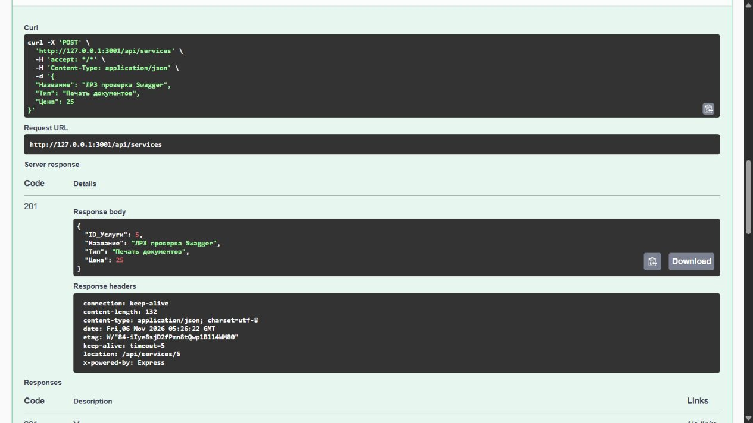
Рисунок 3 — корректный POST вернул 201, ID_Услуги 5 и Location /api/services/5.
После фиксации результата созданная учебная услуга с ID 5 удалена запросом DELETE; получен ответ 204. Исходные услуги и связанные с ними заказы сохранены.
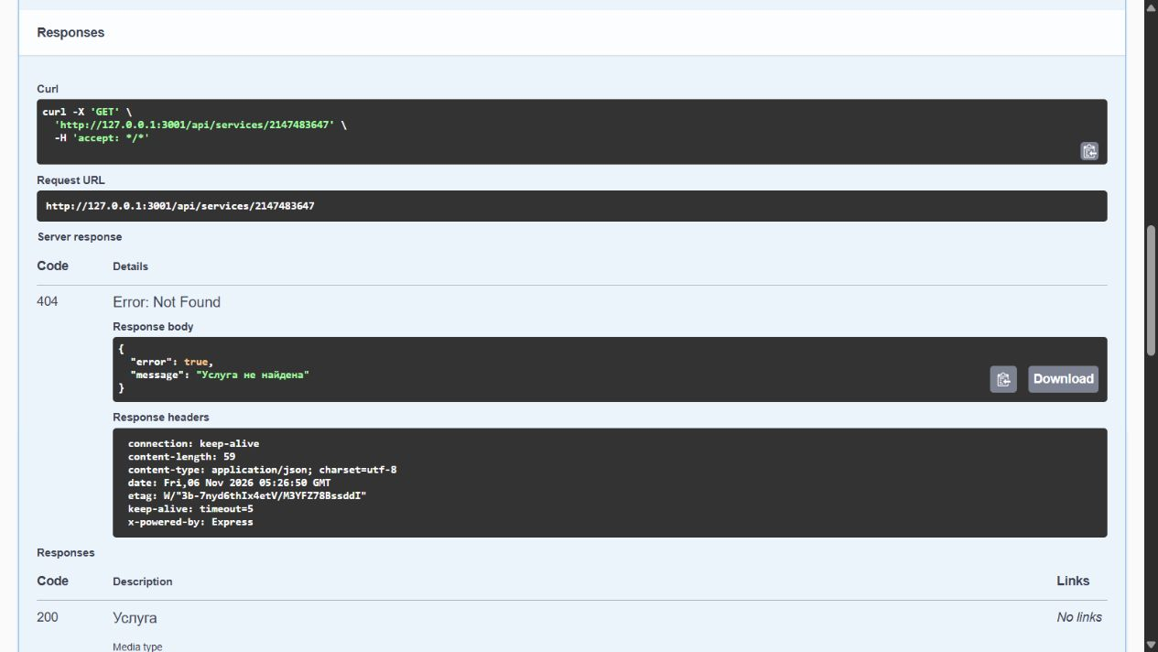
Рисунок 4 — поиск услуги с отсутствующим ID 2147483647 вернул 404 и сообщение «Услуга не найдена».

10 Ответы на контрольные вопросы

Что такое REST API и чем отличаются GET и POST
REST — архитектурный подход к взаимодействию с ресурсами через единый интерфейс. В HTTP API адрес определяет ресурс, метод — операцию. GET читает данные и не должен изменять состояние ресурса; POST передаёт данные для обработки и часто создаёт ресурс. Успешное создание в этой работе возвращает 201. Повторный POST может создать ещё одну запись, поэтому обычно он не является идемпотентным.

Какова роль Pydantic в FastAPI
Pydantic описывает типы и ограничения входных данных, выполняет их разбор и валидацию; FastAPI использует эти схемы также для OpenAPI. Это позволяет обнаружить недопустимые значения до выполнения SQL. В Express аналогичная проверка реализована функцией parseService и middleware. Swagger сам по себе не заменяет серверную проверку.

Что такое внедрение зависимостей
Это передача объекту необходимых ему компонентов извне. В FastAPI Depends(get_session) предоставляет сессию и помогает управлять её временем жизни. Общая изменяемая ORM-сессия для параллельных запросов может привести к смешению транзакций и ошибкам. В нашем приложении общий потокобезопасный пул mssql переиспользуется, а объект запроса создаётся отдельно; репозиторий передаётся роутеру через фабрику.

Как формируется интерактивная документация
Swagger UI отображает спецификацию OpenAPI и позволяет отправлять HTTP-запросы. FastAPI формирует спецификацию по объявлениям маршрутов и моделей. В этой работе docs/openapi.js описывает API явно, а swagger-ui-express строит страницу /docs/. HTML-интерфейс Swagger вручную писать не требуется; спецификацию нужно поддерживать в соответствии с кодом.

Что означает статус 422
422 Unprocessable Entity, также называемый Unprocessable Content, означает, что синтаксис запроса понятен серверу, но данные не удовлетворяют правилам обработки. Например, отрицательная цена, пустое название или переданный пользователем ID. Для JSON с нарушенным синтаксисом используется 400, для отсутствующей записи — 404, без сессии — 401.

11 Вывод
Реализованы получение списка услуг, поиск по ID и создание с проверкой данных. SQL-доступ отделён от HTTP и подключён через передаваемые зависимости. Работа подтверждена автоматическими HTTP-проверками и запросами через Swagger UI. Код, инструкция и отчёт предназначены для репозитория dd9272917/applied-is-project-2026.
Документация: expressjs.com/en/guide/using-middleware/; github.com/scottie1984/swagger-ui-express. Основа предметной области — схема БД существующего проекта фотоцентра.

